TRƯỜNG ĐẠI HỌC MỎ - ĐỊA CHẤT
KHOA CÔNG NGHỆ THÔNG TIN
-----***-----



Data Mining
Đề tài : Phân loại cảm xúc (Sentiment Analysis) từ bình luận\đánh giá trực tuyến

Giảng viên hướng dẫn: TS. Nguyễn Thị Mai Dung
Sinh viên thực hiện: 1. Hoàng Đức Hải-2221050241
2. Trần Phương Nam-2221050638

7080809

Hà Nội – 2025

LỜI NÓI ĐẦU

Trong kỷ nguyên số, khi mạng xã hội và các nền tảng trực tuyến trở thành kênh giao tiếp và phản hồi chính yếu giữa khách hàng và doanh nghiệp, việc thu thập, phân tích và hiểu rõ cảm xúc ẩn chứa trong các dữ liệu văn bản là nhiệm vụ cấp thiết. Khối lượng dữ liệu phi cấu trúc (như bình luận, đánh giá, phản hồi) tăng lên theo cấp số nhân đã vượt quá khả năng xử lý thủ công của con người.
Phân loại Cảm xúc (Sentiment Analysis), một lĩnh vực trọng tâm trong Khai phá Dữ liệu (Datamining) và Xử lý Ngôn ngữ Tự nhiên (NLP), cung cấp giải pháp tự động để xác định thái độ, ý kiến và cảm xúc của người viết đối với một chủ thể cụ thể.

I: GIỚI THIỆU DỰ ÁN
1.1. Tổng quan và Mục tiêu
Đề tài của dự án là Phân loại Cảm xúc (Sentiment Classification).
- Tổng quan: Dự án tập trung vào việc áp dụng các kỹ thuật Khai phá Dữ liệu (Datamining) và Xử lý Ngôn ngữ Tự nhiên (NLP) để phân tích và xác định cảm xúc (Tiêu cực, Trung lập, Tích cực) được thể hiện trong các dữ liệu văn bản (như bình luận, bài đăng).
- Mục tiêu:
  - Thực hiện các bước tiền xử lý dữ liệu để làm sạch và chuẩn hóa văn bản.
  - Áp dụng các phương pháp gán nhãn tự động để tạo nhãn cảm xúc cho dữ liệu.
  - Xây dựng và huấn luyện mô hình học máy (Multinomial Naive Bayes) để phân loại cảm xúc từ văn bản.
  - Đánh giá độ chính xác và độ tin cậy của mô hình trên tập dữ liệu kiểm tra.
1.2. Công cụ và Thư viện
Dự án sử dụng môi trường Python và các thư viện chính sau:
- Xử lý và Phân tích Dữ liệu:
  - pandas: Xử lý và quản lý cấu trúc dữ liệu DataFrame.
  - re: Sử dụng biểu thức chính quy để làm sạch văn bản.
  - textblob: Dùng để tính toán độ phân cực cảm xúc (Sentiment Polarity) và gán nhãn tự động.
  - nltk: Cung cấp danh sách Stopwords (từ dừng) tiếng Anh để loại bỏ các từ không mang ý nghĩa.
- Học máy và Đánh giá:
  - sklearn: Thư viện học máy chính, được sử dụng cho các tác vụ:
    - train_test_split: Chia dữ liệu thành tập huấn luyện và kiểm tra.
    - TfidfVectorizer: Chuyển đổi văn bản thành vector số (TF-IDF).
    - MultinomialNB: Mô hình phân loại Naive Bayes được sử dụng để huấn luyện.
    - accuracy_score, confusion_matrix, classification_report: Các công cụ đánh giá hiệu suất mô hình.
- Trực quan hóa:
  - matplotlib.pyplot, seaborn: Dùng để trực quan hóa dữ liệu và kết quả.

II: PHÂN TÍCH DỮ LIỆU VÀ PHƯƠNG PHÁP LUẬN
2.1. Khám phá Dữ liệu (EDA)
- Tập dữ liệu: Dữ liệu được đọc từ file Data.csv, ban đầu chứa 732 mẫu (dòng).
- Kiểm tra Dữ liệu Thiếu: Kết quả kiểm tra cho thấy dữ liệu ban đầu không có giá trị bị thiếu (Missing Values) ở tất cả các cột.
- Xử lý Dữ liệu Trùng lặp:
  - Dự án tập trung vào nội dung văn bản, do đó chỉ giữ lại cột Text để phân tích.
  - Sau khi lọc, có 25 bản ghi trùng lặp nội dung văn bản được phát hiện.
  - Các bản ghi trùng lặp đã được xóa, giữ lại bản ghi đầu tiên (keep='first').
  - Số lượng mẫu dữ liệu sau khi xóa trùng lặp là 707.
2.2. Chuẩn bị Mô hình và Tiền xử lý Dữ liệu
Tiền xử lý Văn bản (Text Preprocessing):
Dữ liệu văn bản được chuẩn hóa qua các bước:
- Làm sạch cơ bản (clean_text): Chuyển đổi tất cả văn bản sang chữ thường, loại bỏ các ký tự đặc biệt, dấu câu, số và các ký tự không phải chữ cái.
- Loại bỏ Stopwords (clear_stopwords): Loại bỏ các từ dừng (stopwords) trong tiếng Anh (179 từ) để giảm nhiễu và tăng cường tính biểu cảm của các từ khóa quan trọng.
Gán nhãn Cảm xúc (Target Labeling):
Sử dụng TextBlob để gán nhãn cảm xúc tự động (Target Labeling) dựa trên điểm Sentiment_Polarity:
- Tiêu cực (Negative): Polarity < -0.1.
- Trung lập (Neutral): -0.1 < Polarity <0.1.
- Tích cực (Positive): Polarity > 0.1.
Phân phối Nhãn Cảm xúc (707 mẫu):
- Trung lập: 353 mẫu
- Tích cực: 248 mẫu
- Tiêu cực: 106 mẫu
Tách Dữ liệu và Vectorization:
- Tách Train-Test: Dữ liệu được chia thành tập Huấn luyện (Train) và Kiểm tra (Test) theo tỷ lệ 80% - 20%.
  - Tập Huấn luyện: 565 mẫu.
  - Tập Kiểm tra: 142 mẫu.
- Vectorization: Sử dụng mô hình TF-IDF Vectorizer (Term Frequency-Inverse Document Frequency) để chuyển đổi văn bản đã làm sạch thành vector số.
  - Các tham số: max_features=5000 và ngram_range=(1, 2) (bao gồm cả từ đơn và cặp từ).
  - Kích thước ma trận đặc trưng sau khi chuyển đổi: (565, 5000) cho tập Train và (142, 5000) cho tập Test.
2.3. Quy trình Dự đoán Cảm xúc
- Lựa chọn Mô hình: Sử dụng thuật toán Multinomial Naive Bayes (MultiNB), một thuật toán phổ biến và hiệu quả trong phân loại văn bản, với tham số alpha=0.75.
- Huấn luyện: Mô hình được huấn luyện trên ma trận TF-IDF của tập huấn luyện (X_train_tfidf, y_train).
- Dự đoán và Đánh giá: Mô hình sau khi huấn luyện được sử dụng để dự đoán nhãn cảm xúc trên tập kiểm tra (X_test_tfidf).

III: KẾT QUẢ VÀ ĐÁNH GIÁ
3.1. Kết quả Phân loại Cảm xúc Toàn cục
- Độ chính xác trên tập Huấn luyện: Mô hình đạt độ chính xác rất cao là 96.46%.
- Độ chính xác trên tập Kiểm tra: Độ chính xác tổng thể (Accuracy) của mô hình trên tập kiểm tra là 64.79 % (92 mẫu dự đoán đúng trên tổng số 142 mẫu).

3.2. Phân tích Độ tin cậy của Mô hình
Ma trận Nhầm lẫn (Confusion Matrix): Ma trận nhầm lẫn cho thấy hiệu suất chi tiết của mô hình đối với từng lớp cảm xúc trên tập kiểm tra.
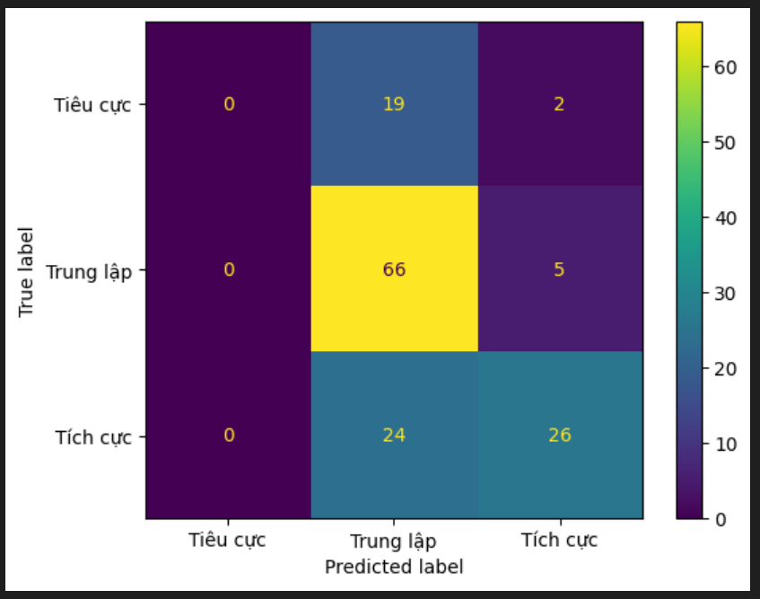
Hình 1 : Ma trận nhầm lẫn của mô hình
IV: KẾT LUẬN VÀ KIẾN NGHỊ
KẾT LUẬN:
Dự án đã thành công trong việc xây dựng một mô hình Phân loại Cảm xúc dựa trên thuật toán Multinomial Naive Bayes và phương pháp TF-IDF. Mô hình đạt độ chính xác đáng khích lệ là 64.79 % trên tập dữ liệu kiểm tra. Các bước tiền xử lý dữ liệu và gán nhãn tự động đã được thực hiện một cách có hệ thống, tạo ra cơ sở dữ liệu có nhãn phục vụ cho việc huấn luyện mô hình học máy.

